Міністерство освіти і науки, молоді та спорту України
Загальноосвітня школа І-ІІІ ступенів №8
Світловодської міської ради

Година здоров’я
«Продукти харчування –
наші друзі й вороги»

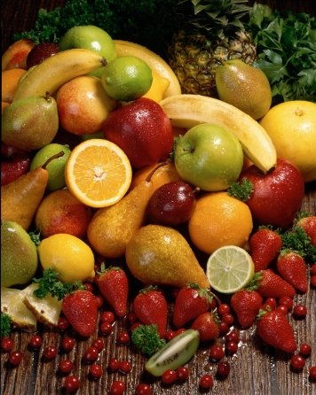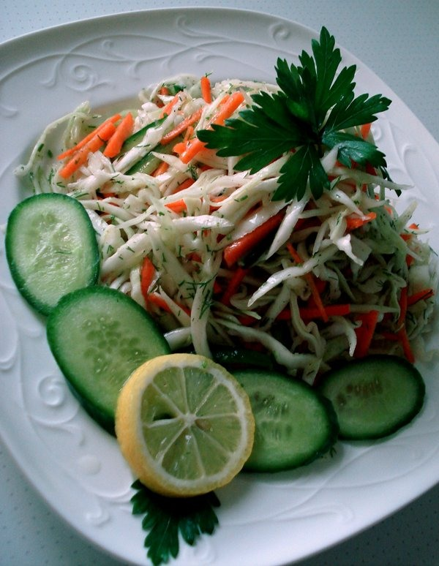

Підготувала
класний керівник
В.М.Грінченко

м.Світловодськ
2016
Тема: «Продукти харчування – наші друзі й вороги»
Мета. Узагальнити знання дітей про корисні і шкідливі продукти харчування; обговорити правила культури харчування; ознайомити з поняттям ГМО і ГМЇ; визначити залежність здоров'я людини від впливу на нього продуктів харчування; виховувати прагнення берегти своє здоров'я, як найдорожчий скарб, вести здоровий спосіб життя.
Обладнання: прислів'я, записані на окремих аркушах, картки із завданням, кошик з продуктами харчування (капуста, морква, цукерки, солодка газована вода «Кока-кола», чіпси, смажені сухарики з магазину, сушені в духовці сухарики, набір фруктів), дві тарілки (одна для шкідливих продуктів, друга – для корисних), обладнання для дослідів (серветки, склянки, ложка, миска)

Епіграф
«Головним скарбом життя є не землі, що ти завоював, не багатства, що у тебе в скринях... Головним скарбом життя є здоров'я, і щоб його зберегти, потрібно багато що знати».
Авіцена
Хід заходу
І. Вступне слово.
Шановні діти! Запрошую вас на урок здоров’я. Чому саме на такий урок?! Ви– майбутнє покоління нашої держави, вам зміцнювати і розбудовувати її, а це під силу витривалій і здоровій людині, яка здатна повноцінно працювати, примножувати багатства своєї країни. Згадаємо прислів’я «Цвях у гнилу дошку не заб’єш».
Бути здоровим – це ваш громадянський обов’язок. Це успішна кар’єра в майбутньому.
У всі часи люди особливу увагу звертали на своє здоров'я, піклувалися про нього, винаходили все нові й нові ліки від хвороб і способи зміцнити свій організм і залишатися бадьорими на довгі роки. Сьогодні не є секретом, що зовнішній вигляд людини, її поведінка і самопочуття залежить від стану її здоров’я, а також від піклування про нього. Отже, ще раз про здоровий спосіб життя.

ІІ. Основна частина
- Повідомлення теми та мети уроку.
  - Мозковий штурм.
Я ставлю запитання, а вам треба дати відповіді.
Діти по черзі відповідають, вчитель корегує відповіді і вивішує на магнітній дошці попередньо підготовлені аркуші з надрукованими відповідями.
Здоровий спосіб життя – це
- дотримання режиму;
- заняття спортом;
- дотримання правил особистої гігієни;
- загартування;
- правильне харчування;
- Ні! Шкідливим звичкам.

  - Міцне здоров’я багато в чому залежить від правильного харчування.
Сьогодні на виховній годині ми поговоримо про правильне харчування, зокрема про продукти харчування. Тема « Продукти харчування – наші друзі і вороги».
2. Правила харчування
Правильне харчування – це основа тривалого та плідного життя, запорука міцного здоров'я, бадьорості, гарантія профілактики різних недуг. Ми їмо для того, щоб жити. А жити – це значить одержувати енергію. Але треба пам’ятати про два основні правила харчування :
- харчування має бути помірним. Кількість енергії, що надходить з їжею, повинна приблизно відповідати кількості енергії, що витрачається. Надлишок харчової енергії переходить в жир, що викликає ряд серйозних ускладнень в організмі;
- харчування має бути різноманітним. Денний раціон людини повинен містити рекомендовану кількість і співвідношення білків (м’ясо, риба, молочні продукти, яйця), жирів і вуглеводів, а також мінеральних речовин і вітамінів.
3. Дидактична гра «Шкідливі і корисні продукти харчування»
Обладнання: кошик з продуктами харчування, дві тарілки з написами «Шкідливі продукти», «Корисні продукти».
Завдання: Розподілити продукти з кошика по тарілках.
Діти по черзі вибирають продукт з кошика і кладуть на відповідні тарілки.
4. Бесіда (за вибраними продуктами на тарілці корисних продуктів)
- Чому морква, молоко є корисними? (є вітамін А, який покращує зір);
- Чому квасоля, крупи гречки є корисними ? (вітаміни групи В, корисні для нервової системи, для травлення);
- Яблуко, виноград, капуст, плоди шипшини (вітамін С, який зміцнює імунітет, найкращий захисник від інфекцій).
5. Лабораторні дослідження (з тарілки шкідливих продуктів)
Вчитель. Тепер розглянемо продукти з тарілки шкідливих продуктів.
Чому ви вважаєте, що газована солодка вода є шкідливою, адже вона така смачна, запашна?
Спробуємо це дослідити.
Дослід з солодкими газованими напоями.
Опис досліду: в пластикову склянку покласти картонну «лінійку» з ватним тампоном. Крізь ватний тампон пролити газований солодкий напій. Тампон стає такого кольору як напій (червоного, зеленого).
Вчитель. Який зробимо висновок? Це хімічний барвник, який є причиною різних хвороб людини (нудота, біль у животі, алергія тощо). Найчастіше у таких напоях використовують барвник «жовтий - 5», який може викликати алергічні захворювання – від риніту до бронхіальної астми.
До того ж, у такі напої додають кислоту, ароматизатор, вуглекислий газ, що теж шкодять здоров’ю. Це можна визначити за смаком.
Дослід із солодкою газованою водою «Кока-кола»
Опис досліду: В пляшку з солодкою газованою водою «Кока-кола» кладу цукерку «Ментос». В результаті взаємодії цукерки і напою спостерігається «виверження вулкана».
Вчитель. Такий процес проходить у вашому шлунку. Вплив газованих напоїв на організм людини вивчав у 1999 р. професор з Великобританії, який дійшов висновку: ряд проблем (наприклад, хвороба Паркінсона, цироз печінки) може виникнути через уживання звичайнісінької газованої води. Крім того, газовані води тільки надають відчуття втамування спраги, а насправді вони забирають цінну воду з організму, руйнують внутрішні органи.
Дослід з чіпсами 1:
Опис досліду: на серветку викласти чіпси, притиснути. На серветці залишаються масні плями.
Висновок: При смаженні часточки їжі горять і утворюють дуже шкідливі речовини. В них багато жиру, який дає підвищене навантаження на систему травлення.
Вчитель: В результаті вживання чіпсів зникає відчуття голоду і можна пропустити обід, який є корисним. Поки організм зайнятий перетравлюванням чіпсів, він витрачає багато енергії. Цю енергію він забирає у мозку, що призводить до пасивності, знижує активність розумової праці.
Дослід 2:
Опис досліду: у склянку з прозорою водою покласти чіпси, вода стає брудною.
Висновок: Це говорить про наявність барвників, які спричиняють розлади в шлунку, печінці, а це в свою чергу впливає на всі інші органи.
Вчитель: Смажені сухарики. Вони смачні, але… Розглянемо їх. Якого вони кольору? А чи буває хліб червоного кольору? Тобто вони оброблені барвниками, які, як ми уже знаємо, дуже шкідливі.
Цукерки, шоколад, інші солодощі мають підвищений вміст цукру. Це спричиняє ряд захворювань, якщо їх вживати в необмеженій кількості.
6. Топ-10
Вчитель: Вашій увазі я пропоную 10 найшкідливіших продуктів харчування
На картках вивішую на магнітну дошку
Дієтологи раз по раз удосконалюють списки найбільш шкідливих для здоров'я продуктів. І яскраво-червоним маркером ставлять чергові табу в нашому повсякденному меню. Останній список харчових заборон виглядає так.
1. Жувальні цукерки, пастила, «мейбони», «чупа-чупси». Мало того, що цукор псує зубну емаль, хімічні добавки і фарбники, які містяться в подібних продуктах у величезних кількостях, завдають удару по всьому організму.
2. Чіпси, як кукурудзяні, так і картопляні, – дуже шкідливі для організму. Чіпси – це ніщо інше, як суміш вуглеводів і жиру, в оболонці барвників і замінників смаку. Нічого доброго не принесе поїдання картоплі фрі.
3. Солодкі газовані напої – коктейль з цукру, хімічних речовин і газів прискорює розподіл по організму токсинів. Кока-кола, наприклад, чудовий засіб від вапняного накипу і іржі. Газовані солодкі напої шкідливі і високою концентрацією цукру – в еквіваленті чотири-п'ять чайних ложок, розбавлених у склянці води. Тому, утамувавши спрагу такою газованою водою, ви вже через п'ять хвилин знову захочете пити.
4. Шоколадні батончики. Хоча в чистому вигляді какао вельми корисне, в шоколадних плитках, які надходять до нас у продаж, чисте какао міститься в мінімальних кількостях.
5. Сосиски і ковбаси. М'ясні делікатеси містять так звані приховані жири (свиняча шкірка, сало, нутряний жир), все це вуалюється ароматизаторами і замінниками смаків. Багато виробників м'ясних продуктів використовують трансгени. Так сосиски, сардельки, ковбаси на 80% (!) складаються з трансгенної сої. Деякі замінники смаку і зовсім визнані канцерогенними.
6. Жирне м'ясо сприяє утворенню бляшок холестеринів на судинах, що прискорює старіння організму, веде до виникнення серцево-судинних захворювань.
7. Майонез містить величезну кількість жирів і вуглеводів, а також барбників, підсолоджувачів, замінників. До шкідливих продуктів належить не лише майонез, але і кетчуп, різні соуси і заправки, в широкому асортименті представлені на прилавках наших магазинів. Вся річ у тому, що саме в цих продуктах натуральних компонентів найменше. А можливі наслідки споживання "смачної хімії" навіть не досліджені до кінця.
8. Локшина швидкого приготування не представляється нам сьогоднішнім дивом. Смачна, поживна, а головне – не вимагає часу на приготування. Але над "дивом" свого часу добре попрацювали хіміки, нічого не залишивши від натуральної муки.
9. Сіль порушує соле-кисловий баланс в організмі, сприяє скупченню токсинів. І хоча повністю відмовлятися від солі медики не рекомендують, скоротити кількість соленосців в своєму раціоні все-таки варто.
10. Алкоголь навіть в мінімальних кількостях заважає засвоєнню вітамінів. Окрім цього – завдає удару по системі травлення. А ще спиртомісткі продукти – рекордсмени з кількості калорій.
Проаналізувавши цей список, можна зробити висновок: більшість продуктів є для нас смачними, але вони ж одночасно і шкідливі.
7. Рольова гра «Про що розповідає упаковка»
Вчитель: А тепер давайте відпочинемо. У мене в руках кошик з яблуками, грушами та горішками. Ваше завдання: обрати той фрукт, який вам найбільше до вподоби.
Відповідно до вибраного фрукта діти об’єднуються в 2 групи
8. Робота в групах
Отже, завдання першої групи – ознайомитися і розказати, про що розповідає упаковка молока; завдання другої групи – ознайомитися і розказати, про що розповідає упаковка сухариків.
8.1. ГМЇ (генетично модифікована їжа) та ГМО (генетично модифіковані організми).
Генетично модифікована їжа (ГМЇ) – це продукти харчування, отримані з генетично модифікованих організімів рослин, тварин і мікроорганізмів.
Генети́чно модифіко́ваними організмами (ГМО) називають організми, генетичний матеріал яких був змінений шляхом, що не відбувається в природних умовах.
9. Колективне складання правил раціонального харчування
Існує багато рекомендацій щодо раціонального харчування, однозначних правил немає. Тому я пропоную вам скласти правила самостійно.
Діти на аркушах записують правила і зачитують:
- харчуватися помірно, але різноманітно;
- харчуватися з урахуванням вікових потреб, фізичного і розумового навантаження;
- дотримуватися режиму харчування;
- уживати молочні страви (молоко, кефір, твердий сир, масло, каші тощо);
- вибирати свіжі овочі та фрукти;
- помірно вживати м'ясо, яйця;
- не відмовлятися від уживання рибних страв, бобових;
- не вживати надмірно сіль, цукор, гострі страви, копченості;
- солодощі вживати лише зрідка;
- не вживати алкогольні напої;
- основу харчування повинні становити хліб, картопля, крупи.
ІІІ. Рефлексія
Відкритий мікрофон
Здорова людина – це …
ІV. Заключне слово вчителя.
Здоров’я – найдорогоцінніший скарб, який дуже легко можна втратити, якщо неправильно харчуватися. Бережіть його, зміцнюйте і примножуйте. І пам’ятайте – від вас залежить, чи зумієте ви зберегти його на довгі роки.

Література
- Журнал «Відкритий урок : розробки, технології, досвід.» №3, 2008р.
- «Година спілкування». Видавництво «Ранок», 2008р.
- Класному керівнику. Усе для роботи. Науково-методичний журнал. – 2009. № 2, № 7
- Кульчицька О. М. Шкільні свята. Навчальний посібник. – Тернопіль: Навчальна книга – Богдан, 2005.
- Позаурочний час – 2009, - № 5-6
- Виховні години. 7 клас. Бондарчук Г. М., Тимочків М. М. Тернопіль: Навчальна книга – Богдан, 2006.

